ŠKOLA

VYUČOVACÍ PŘEDMĚTY (1. stupeň)
OBRÁZEK | SLOVO (TISKACÍ VELKÉ PÍSMO) | SLOVO (TISKACÍ MALÉ PÍSMO) | 4. PÁD (Máme …)
 | ANGLICKÝ JAZYK  ANGLIČTINA | anglický jazyk  angličtina | anglický jazyk  angličtinu
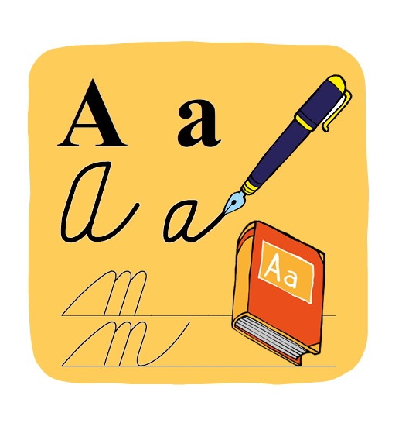 | ČESKÝ JAZYK  ČEŠTINA | český jazyk  čeština | český jazyk  češtinu
 | HUDEBNÍ VÝCHOVA  HUDEBKA | hudební výchova  hudebka | hudební výchovu  hudebku
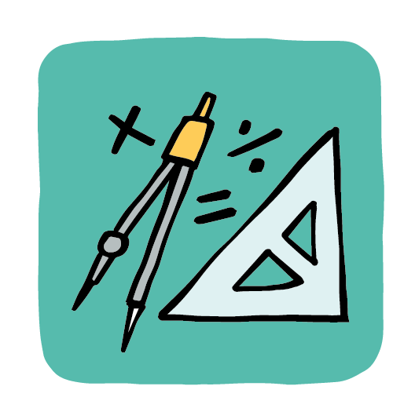 | MATEMATIKA | matematika | matematiku
 | PRACOVNÍ ČINNOSTI  (SVĚT PRÁCE)  PRACOVKY | pracovní činnosti  (svět práce)  pracovky | pracovní činnosti  (svět práce)  pracovky
 | PŘÍRODOVĚDA | přírodověda | přírodovědu
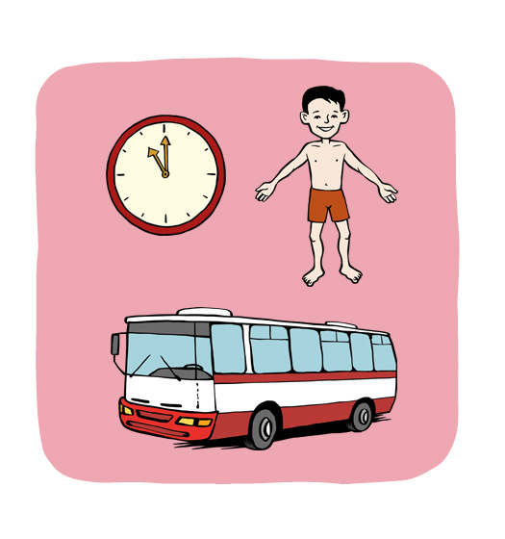 | PRVOUKA | prvouka | prvouku
 | TĚLESNÁ VÝCHOVA  TĚLOCVIK | tělesná výchova  tělocvik | tělesnou výchovu  tělocvik
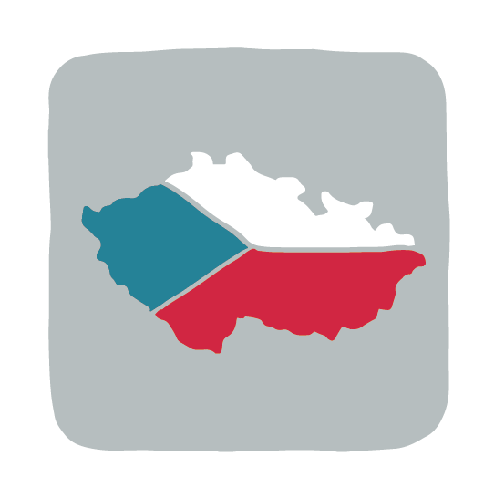 | VLASTIVĚDA | vlastivěda | vlastivědu
 | VÝTVARNÁ VÝCHOVA  VÝTVARKA | výtvarná výchova  výtvarka | výtvarnou výchovu  výtvarku

VYUČOVACÍ PŘEDMĚTY (2. stupeň)
OBRÁZEK | SLOVO (TISKACÍ VELKÉ PÍSMO) | SLOVO (TISKACÍ MALÉ PÍSMO) | 4. PÁD (Máme …)
 | ANGLICKÝ JAZYK  ANGLIČTINA | anglický jazyk  angličtina | anglický jazyk  angličtinu
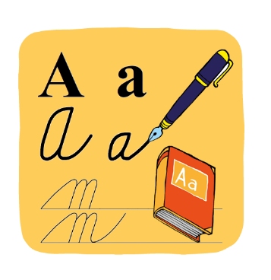 | ČESKÝ JAZYK  ČEŠTINA | český jazyk  čeština | český jazyk  češtinu
 | DĚJEPIS | dějepis | dějepis
 | FYZIKA | fyzika | fyziku
 | HUDEBNÍ VÝCHOVA  HUDEBKA | hudební výchova  hudebka | hudební výchovu  hudebku
 | CHEMIE | chemie | chemii
 | INFORMATIKA | informatika | informatiku
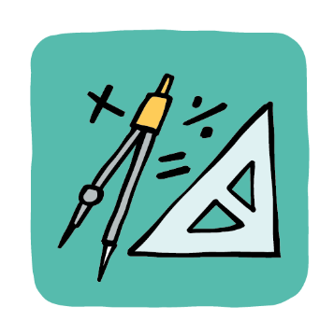 | MATEMATIKA | matematika | matematiku
 | PRACOVNÍ ČINNOSTI  (SVĚT PRÁCE)  PRACOVKY | pracovní činnosti  (svět práce)  pracovky | pracovní činnosti  (svět práce)  pracovky
 | PŘÍRODOPIS | přírodopis | přírodopis
 | TĚLESNÁ VÝCHOVA  TĚLOCVIK | tělesná výchova  tělocvik | tělesnou výchovu  tělocvik
 | VÝCHOVA K OBČANSTVÍ  OBČANKA | výchova k občanství  občanka | výchovu k občanství  občanku
 | VÝTVARNÁ VÝCHOVA  VÝTVARKA | výtvarná výchova  výtvarka | výtvarnou výchovu  výtvarku
 | ZEMĚPIS | zeměpis | zeměpis

Použité zdroje:
Autor obrázků: Vojtěch Šeda, © META, o. p. s.

